**Практическая работа №10**

**Отчеты**

**Цель работы:** научиться разрабатывать отчеты, используя различные режимы, вычисления и группировку данных.

**Задания**

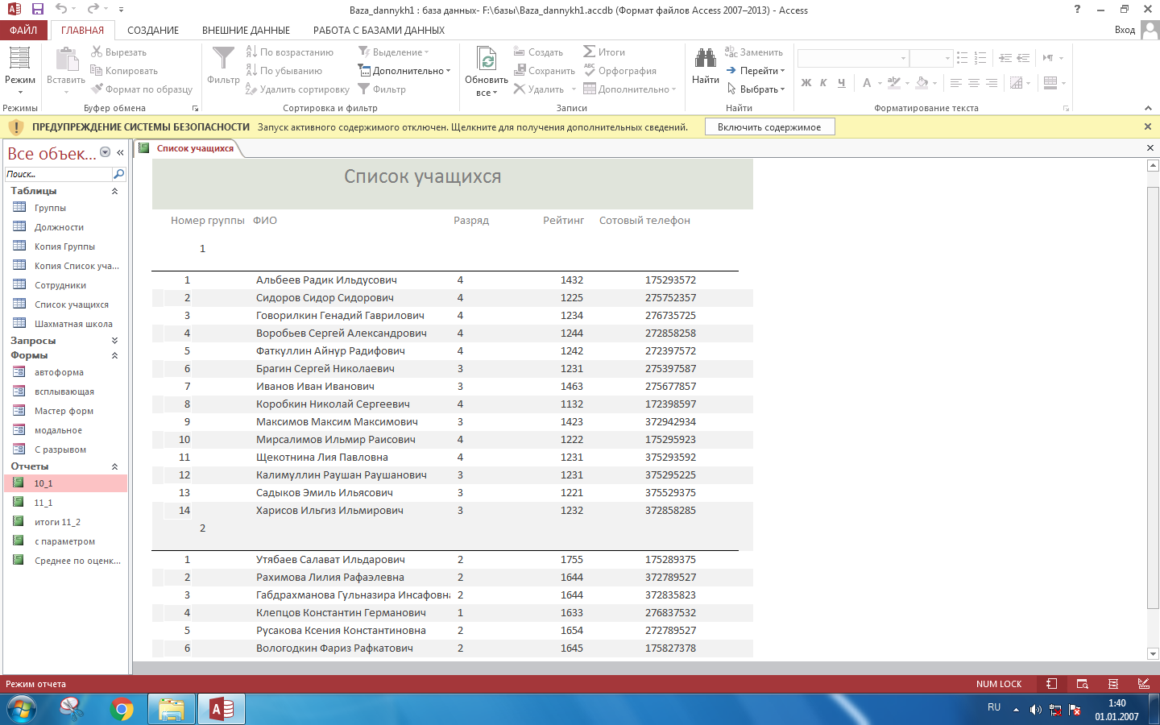

**Рисунок №1.** Нумерация записей и группировка данных.

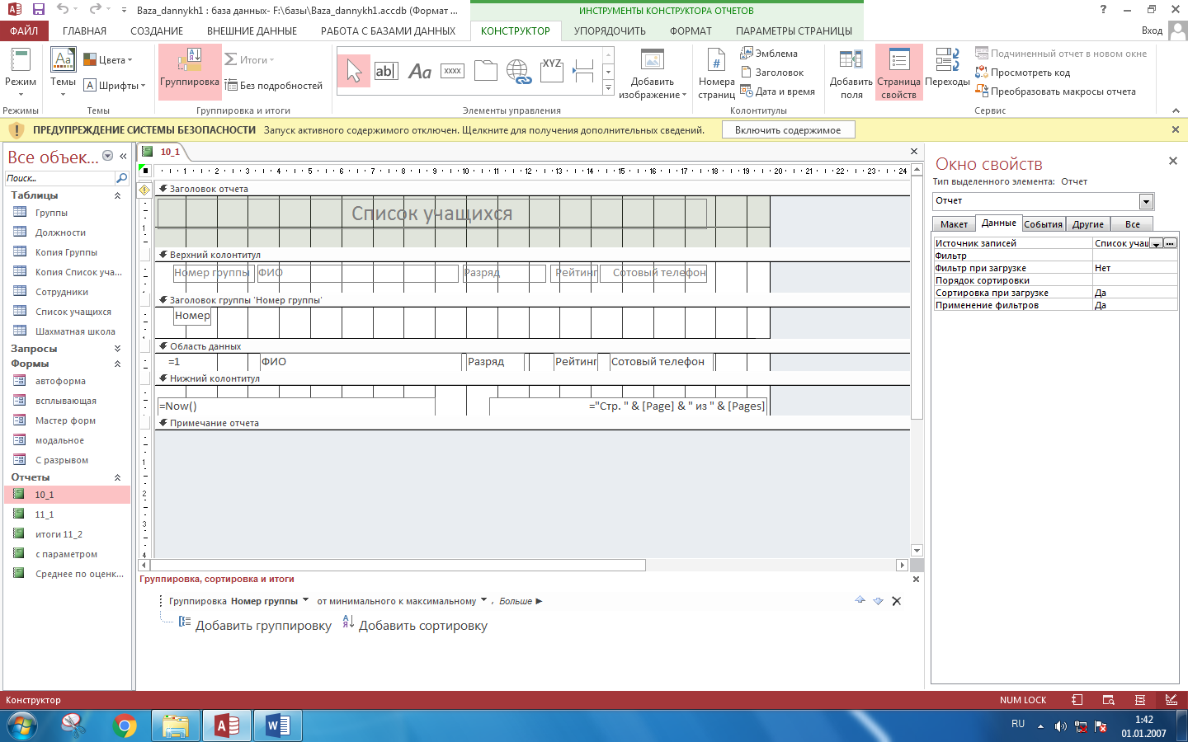

**Рисунок №2.** Режим конструктора.